江门市技师学院
广东省劳模和工匠人才创新工作室建设项目
用户需求文件

江门市技师学院
2024年6月24日

用户需求书
- 建设需求
序号 | 项目 | 单位 | 数量 | 说明
1 | 间墙 | ㎡ | 80 | 间墙采用铝合金、玻璃、铝塑板材料组成，玻璃厚度不少于5mm，并有3C认定的钢化玻璃；铝塑板厚度不少于5mm；铝合金方管采用75mm*45mm*1.5mm；包括所有配件及安装（具体尺寸参照间墙1、2的尺寸图，所有材料均知名品牌）。
2 | 双开门 | 套 | 1 | 门采用铝合金、玻璃、铝塑板材料组成，玻璃厚度不少于5mm，并有3C认定的钢化玻璃；铝塑板厚度不少于5mm；铝合金方管采用75mm*45mm*1.5mm；包括所有配件及安装（具体尺寸参照间墙1的尺寸图，所有材料均知名品牌）。
3 | 单开门 | 套 | 2 | 门采用铝合金、玻璃、铝塑板材料组成，玻璃厚度不少于5mm，并有3C认定的钢化玻璃；铝塑板厚度不少于5mm；铝合金方管采用75mm*45mm*1.5mm；包括所有配件及安装（具体尺寸参照间墙1的尺寸图，所有材料均知名品牌）。
4 | 推拉窗 | 套 | 8 | 推拉窗采用铝合金、玻璃材料组成，玻璃厚度不少于5mm，并有3C认定的钢化玻璃；铝合金厚度不少于1.5mm；包括所有配件及安装（具体尺寸参照间墙1的尺寸图，所有材料均知名品牌）。
5 | 文化建设 | ㎡ | 8 | 按要求设计喷画效果图、制作和安装。底部采用厚度不少于10mm POP板打底，再张贴喷画。
6 | 窗帘 | ㎡ | 15 | 窗宽度为6.5米，窗帘采用对开式，材料使用遮光布料制作（包含所有材料和安装配件）。
7 | 墙身扇灰油漆 | ㎡ | 30 | 原墙面扇灰刷乳胶漆（使用立邦乳胶）。漆）。
8 | 会议桌 | 张 | 1 | 尺寸：4.8m*1.6m*0.75m（长*宽*高），台面厚度不少于30mm多层板制作，台架采用钢结构制作。
9 | 电路安装 | 项 | 1 | 工作1室需安装灯管和4把吊扇、办公桌电位（不少于两个二三插座）及其控制线路。以上安装包含器件（吊扇除外）材料及安装。
10 | 拆墙 | 项 | 1 | 拆除方君学实训楼二楼东面砂轮房（包清运装修垃圾）。
11 | 工作室牌匾 | 个 | 1 | 按原牌匾进行定制。
12 | 原工作室空调移位 | 项 | 1 | 5匹空调移位（含室内和室外机），包含移位过程中产生的材料。
13 | 原工作室牌匾悬挂柱修饰 | 项 | 1 | 采用原样式铝塑板包柱，制作装饰板和亚克力字（10个），根据现场情况进行设计及安装。
14 | 资料柜 | 个 | 1 | 2000mm*400mm*1300mm(长*宽*高），采用18mm多层板制作，包含柜门、柜锁。

二、其它说明
（一）工作室平面设计图
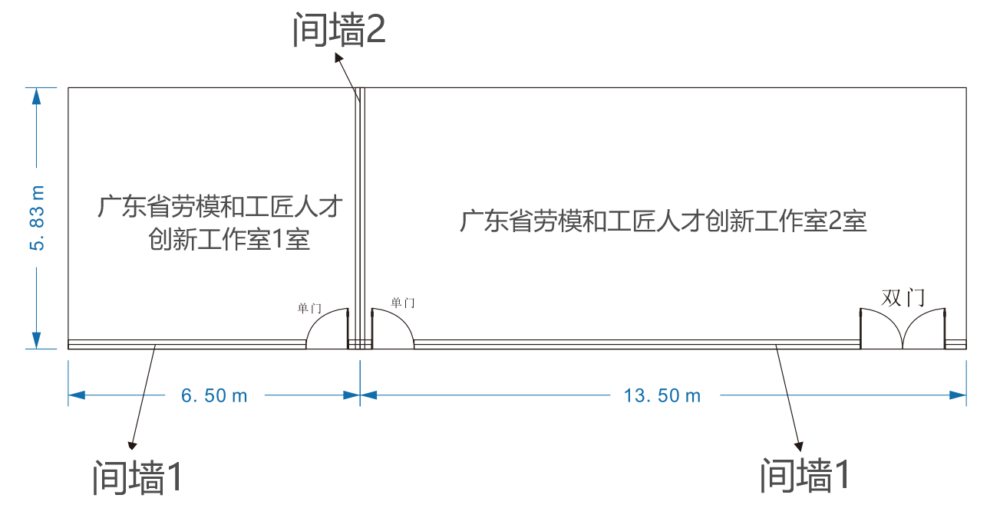
（二）间墙1效果图和尺寸图
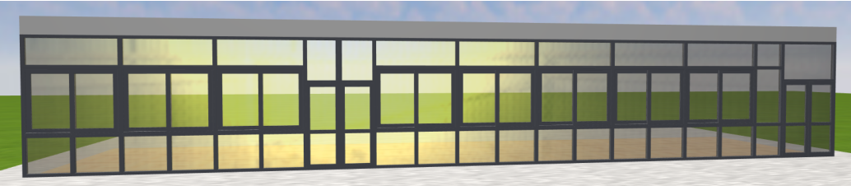
（效果图）
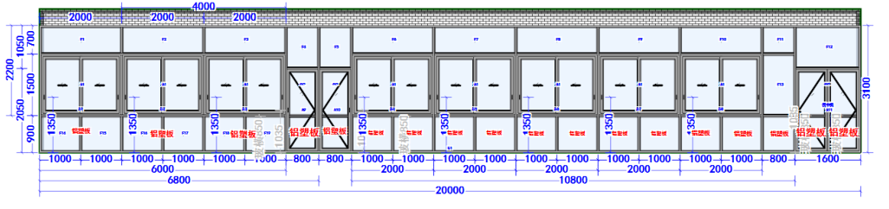
（尺寸图）

（三）间墙2效果图和尺寸图
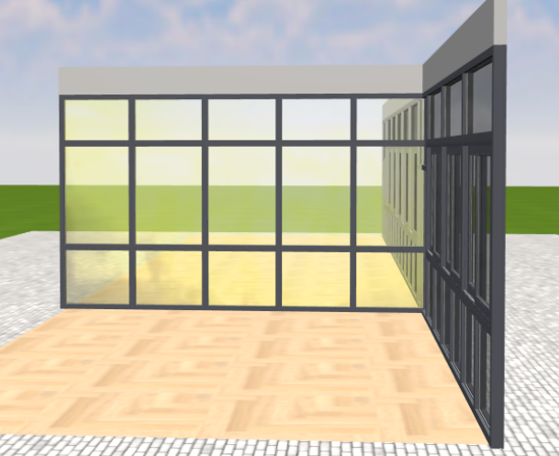
（效果图）
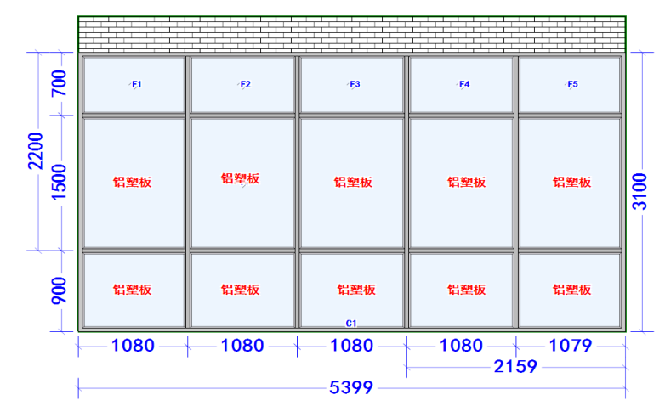
（尺寸图）

- 牌匾照片
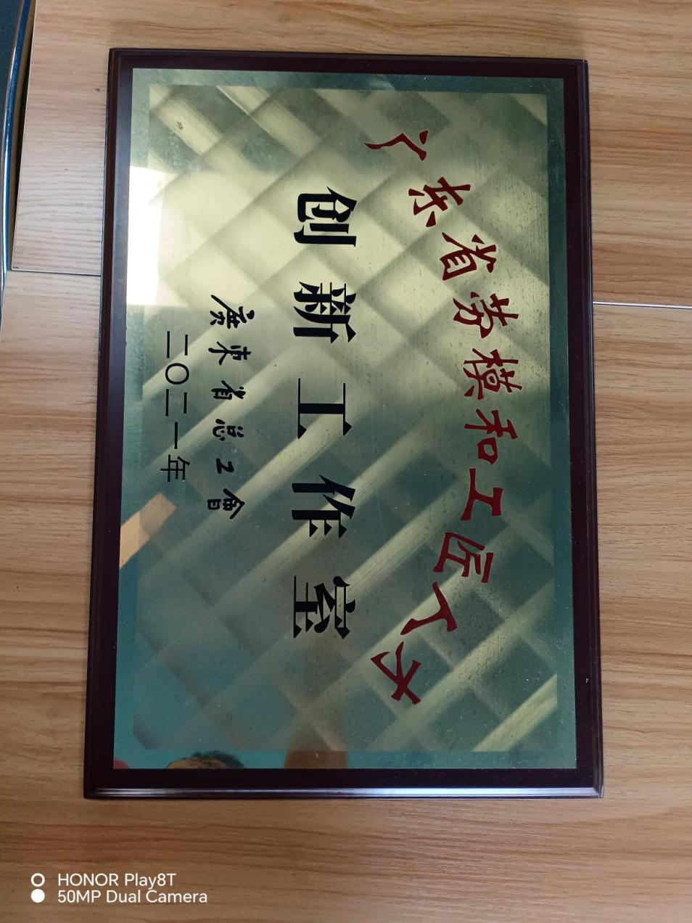
- 原工作室牌匾悬挂柱修饰
